**武汉大学国家网络安全学院**

**本科生实验报告**

**计算机网络实践**

专 业 名 称 ：信息安全

课 程 名 称 ：计算机网络实践

指 导 教 师 ：李俊娥

学 生 姓 名 ：朱文浩

学 生 学 号 ：2020302181061

二○二三年六月

目录

1 实验目的和意义 3

1.1 实验目的 3

1.2 实验意义 3

2 实验内容 3

2.1 实验拓扑图 3

2.2 实验说明及要求 3

3 实验配置 4

4 测试截图 19

5 配置清单 23

6 实验结论 32

**1 实验目的和意义**

* 1. 实验目的

本实验的目的是使学生熟悉计算机网络搭建和调试的基本知识和方法、掌握网络系统软件与网络设备配置的方法，能将所学的路由、VLAN、DHCP、ACL等方面的知识集成到一起，规划、安装、调试实际网络系统，在模拟平台上完成整个网络的搭建和运行。

* 1. 实验意义

该实验是理论知识和动手能力的综合体现。通过本实验，学生能掌握网络的规划与设计、安装过程；掌握网络系统软件与网络设备配置的方法；加深对于计算机网络知识的理解。

**2 实验内容**

2.1 实验拓扑图

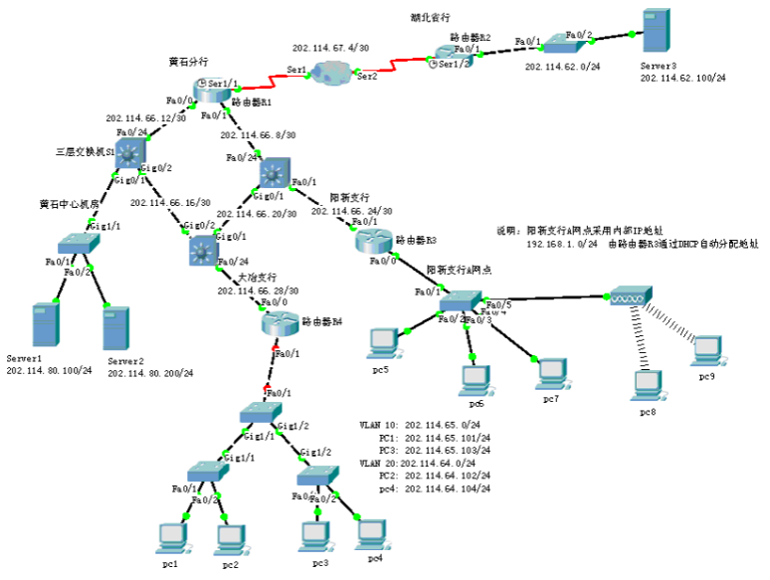

2.2 实验说明及要求

（1）黄石分行与湖北省之间采用静态路由协议。

（2）黄石分行内部的路由协议采用动态路由协议RIP；除边界路由器R1中可设置静态路由外，其他路由器和三层交换机不能配置静态路由。

（3）大冶支行内部包括两个VLAN：VLAN 10和VLAN 20

VLAN 10：202.114.65.0/24

VLAN 20：202.114.64.0/24

大冶支行中的 PC1 和 PC3 属于 VLAN 10；PC2 和PC4 属于VLAN 20。VLAN 10和 VLAN 20之间通过路由器R4单臂路由。

1. 阳新支行 A 网点的计算机全部采用内部私有地址：192.168.1.0/24；并通过路由器 R3 中的 DHCP 服务为 A 网点计算机自动分配 IP 地址。
2. 只允许大冶支行202.114.64.0网络中的计算机访问黄石中心机房Server1上的FTP服务。

禁止大冶支行202.114.65.0网络中的计算机访问黄石中心机房Server2上的Web服务（端口80），其他的计算机都可以访问。

**3 实验配置**

3.1 按照实验要求连接好实验拓扑图

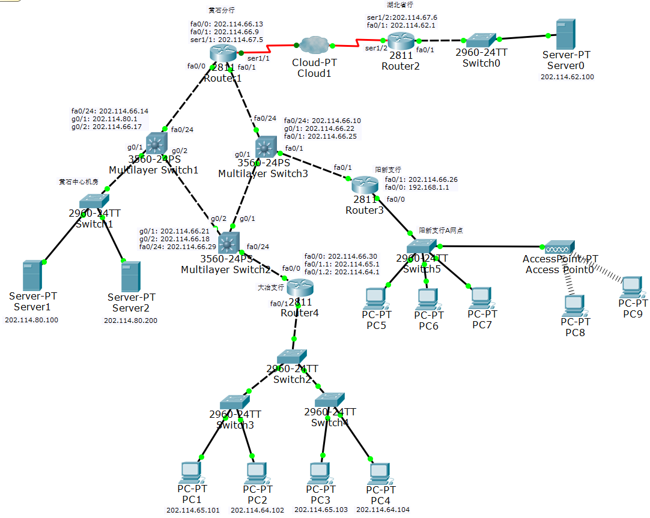

3.2 黄石分行与湖北省之间采用静态路由协议

（1）帧中继云配置

①填写端口编号：

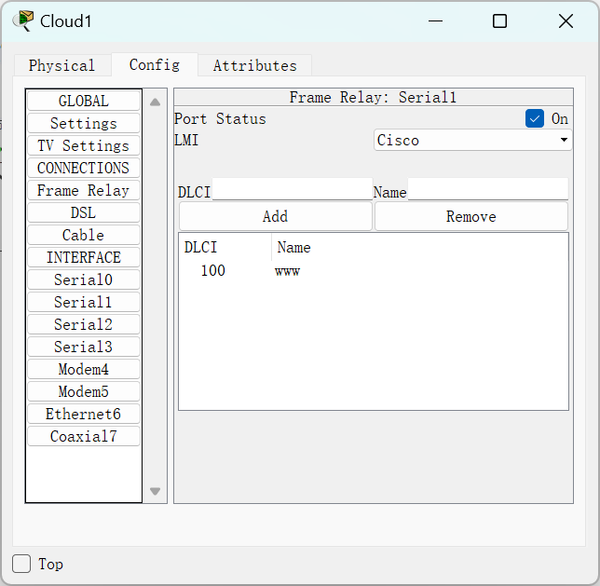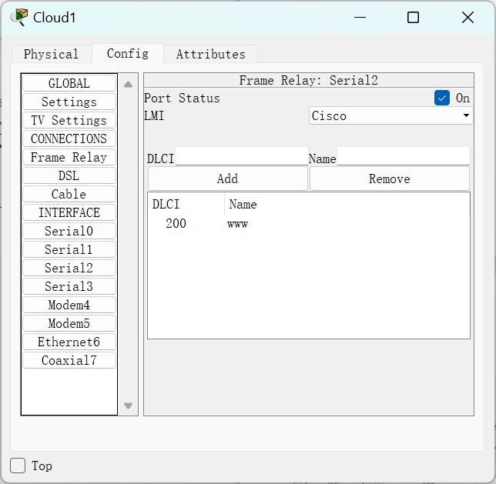

②添加对接的中继端口：

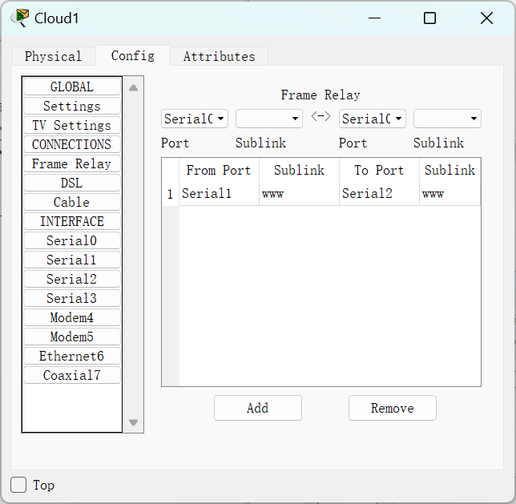

1. Router1 的配置：

①关掉电源，添加模块NM-4A/S（然后开启电源）：

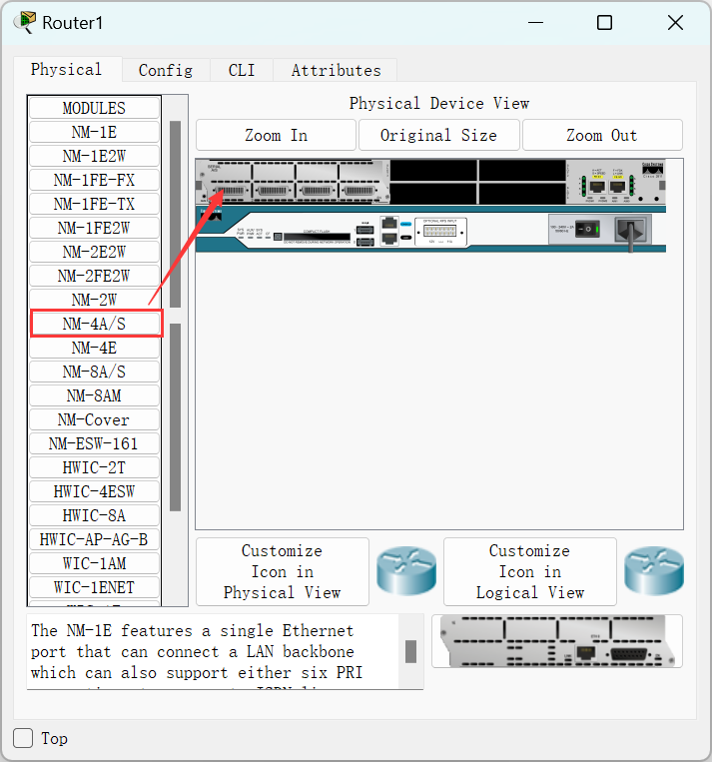

②配置接口IP地址：

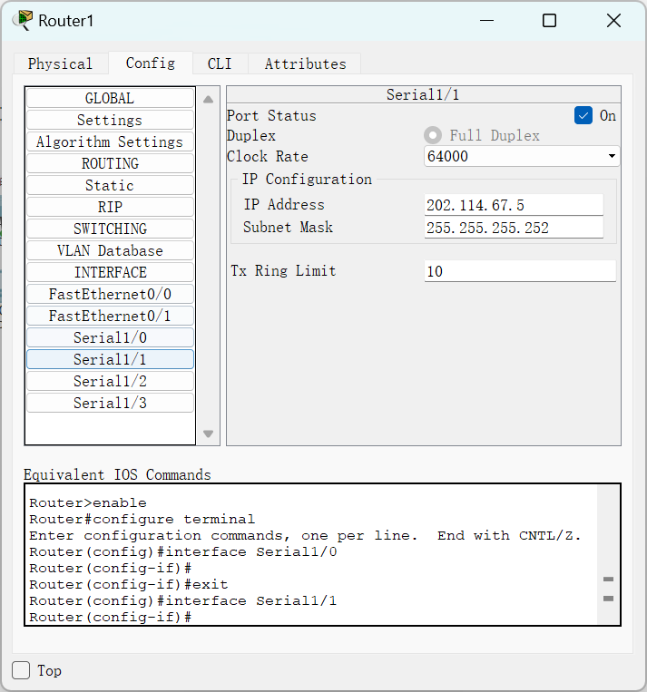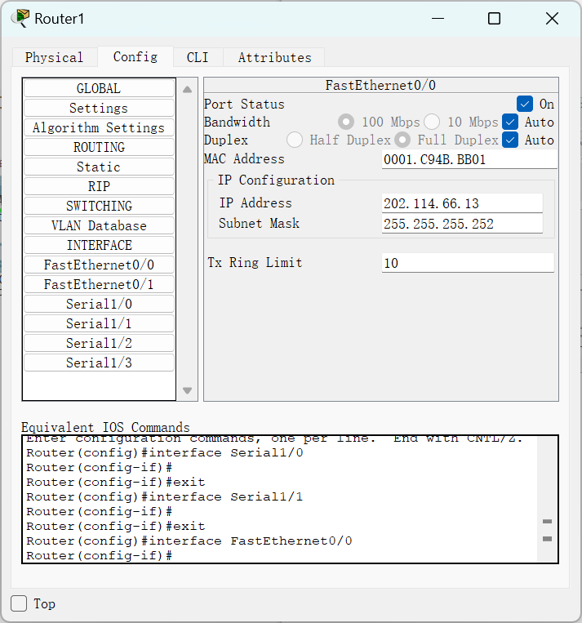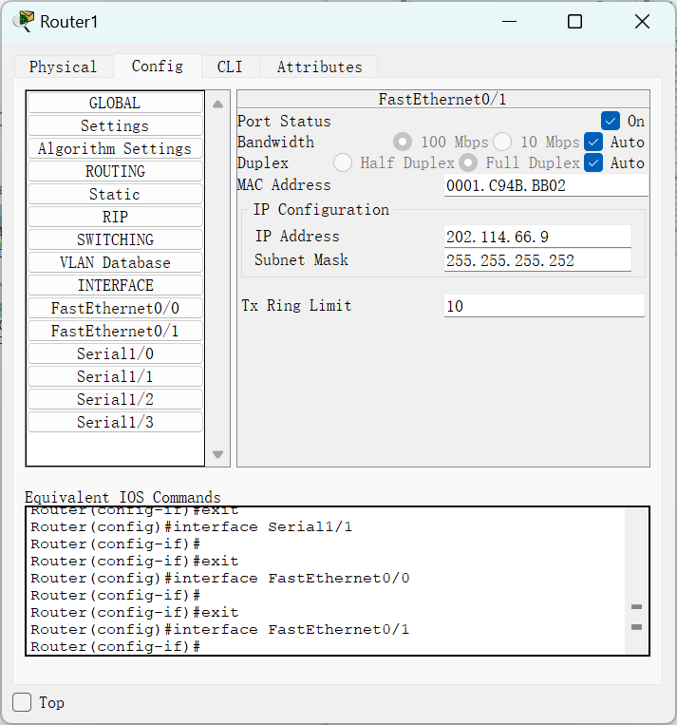

③封装帧中继：

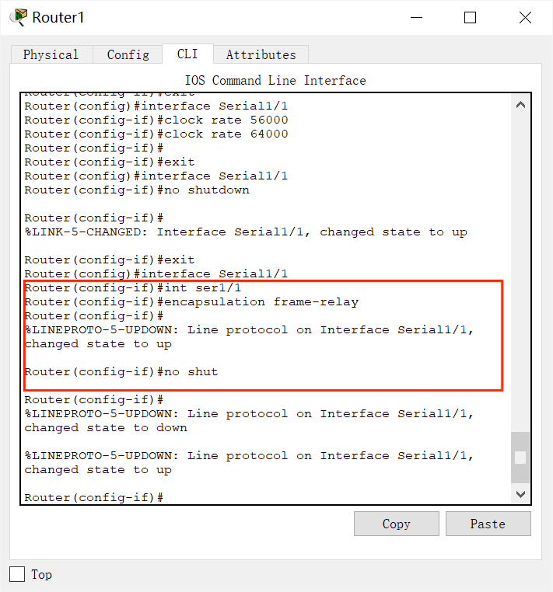

④添加静态路由：

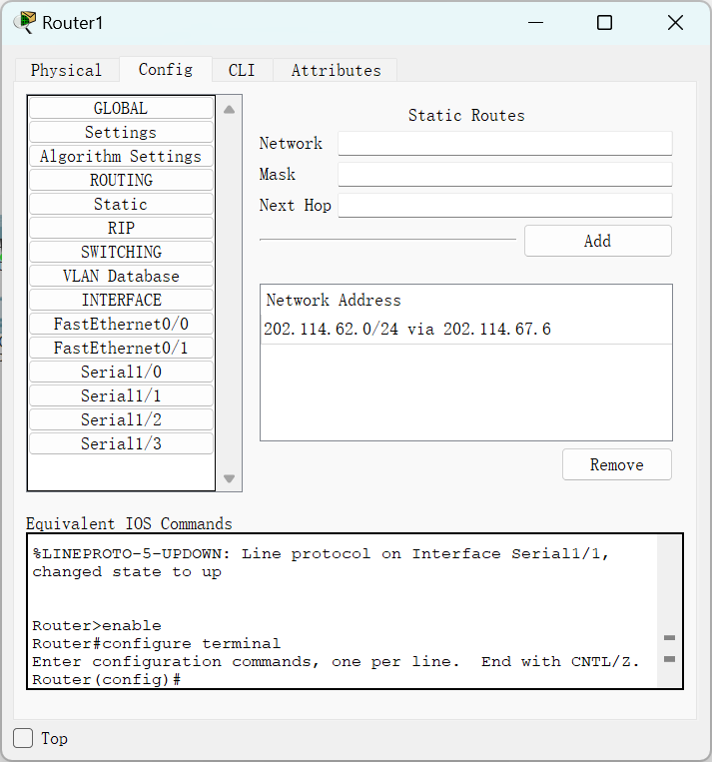

1. Router2的配置：

①关掉电源，添加模块NM-4A/S：

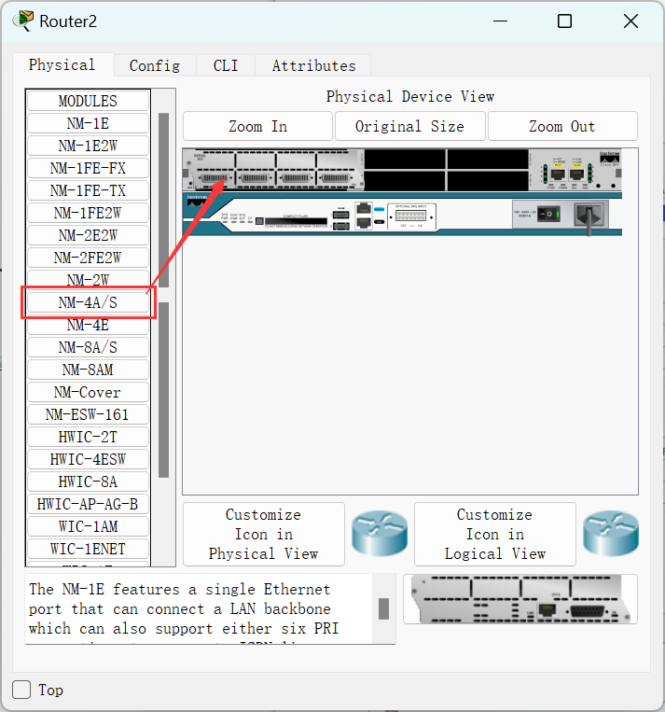

②配置接口IP地址：

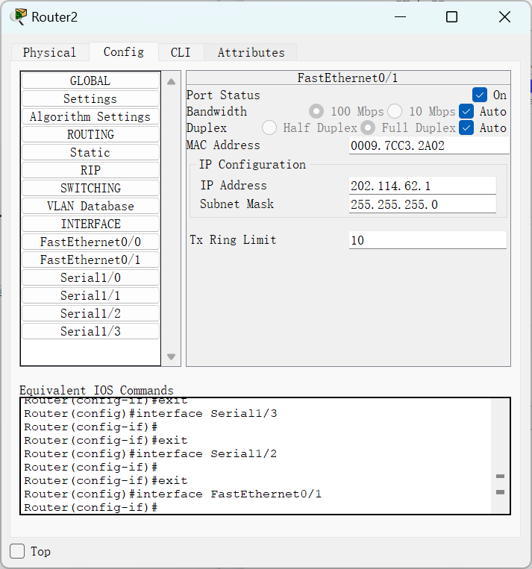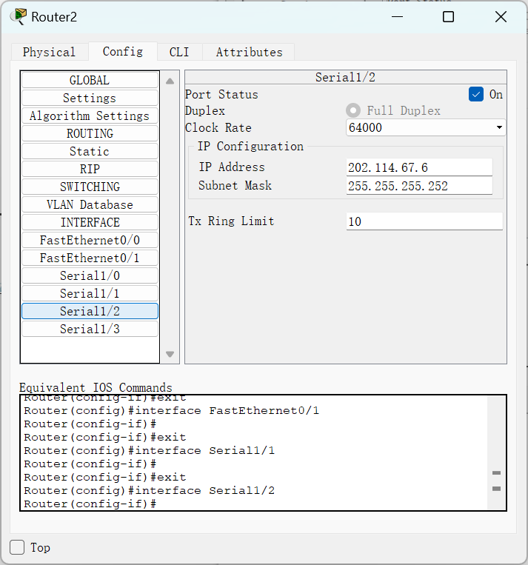

③封装帧中继：

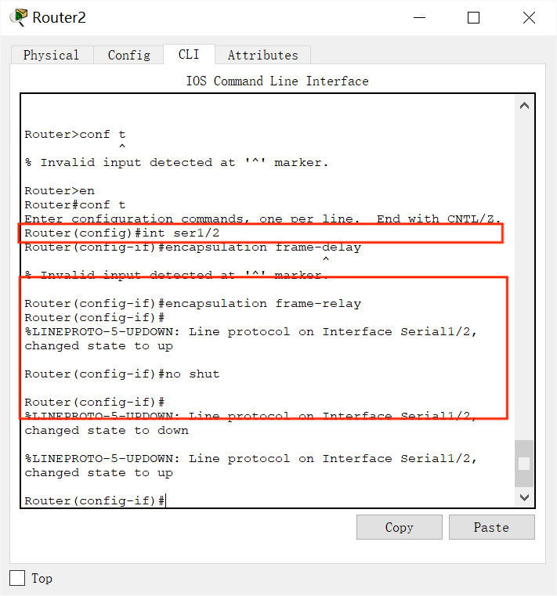

④添加静态路由：

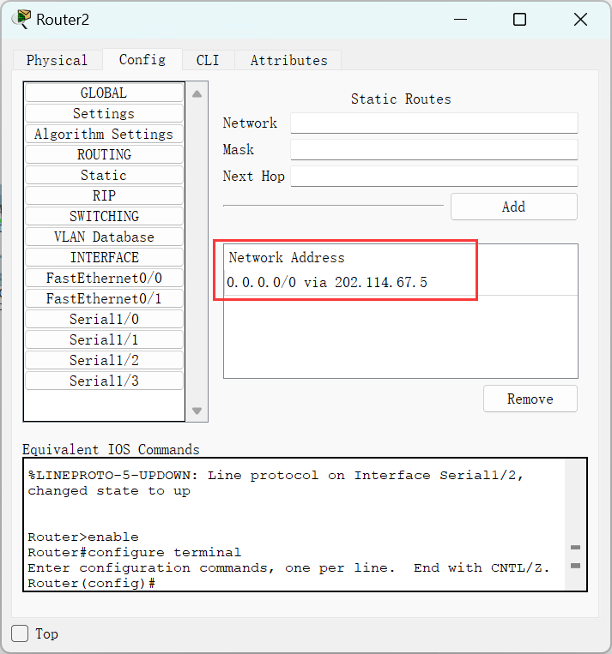

3.3 黄石分行内部的路由协议采用动态路由协议RIP；除边界路由器R1中可设置静态路由外，其他路由器和三层交换机不能配置静态路由。

（1）Router1的配置：

①配置动态路由：

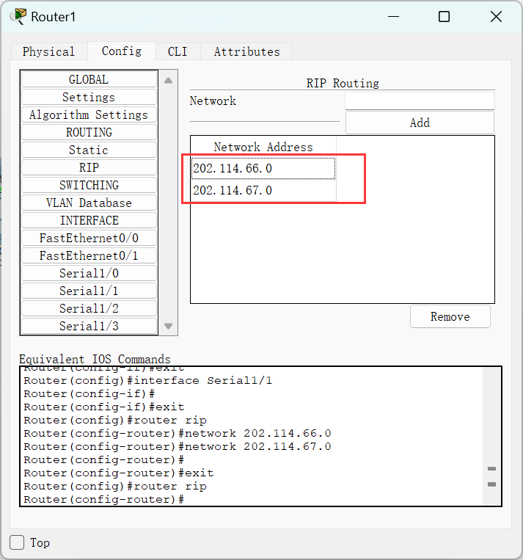

②进行重分布配置，使其两个不同路由协议的网络进行互通，并将RIP重分布到静态路由当中：

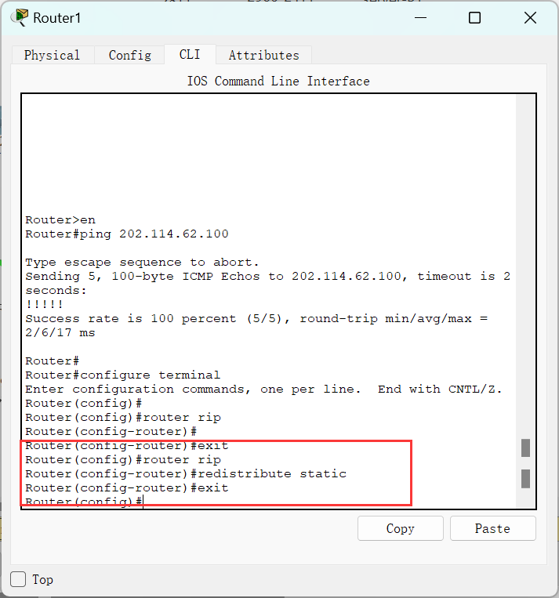

（2）Router3的配置：

配置动态路由：

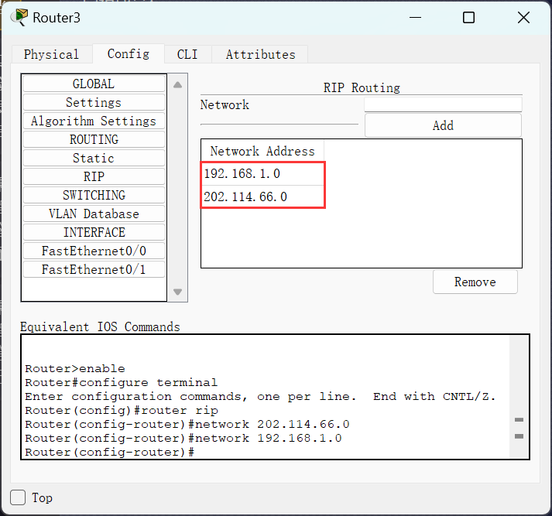

（3）Router4的配置：

配置动态路由：

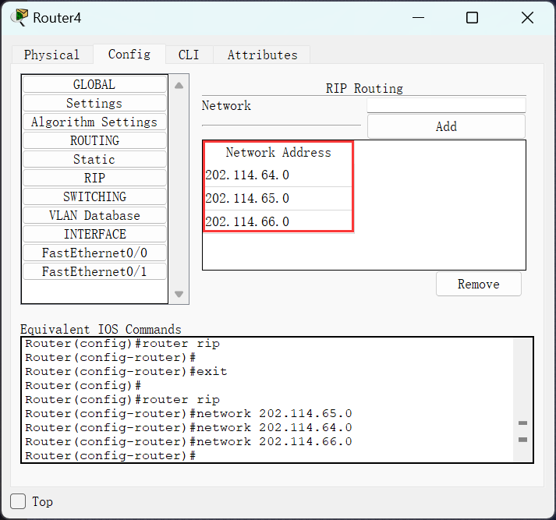

1. 配置三层交换机Switch1

配置交换机，需要先对每个交换机进行ip routing，然后需要int进各个用到的端口，执行no switchport将其变成可以配置IP的端口，也就是将三层交换机当作路由器使用。

①启用路由功能，并将端口变成可配置IP的端口：

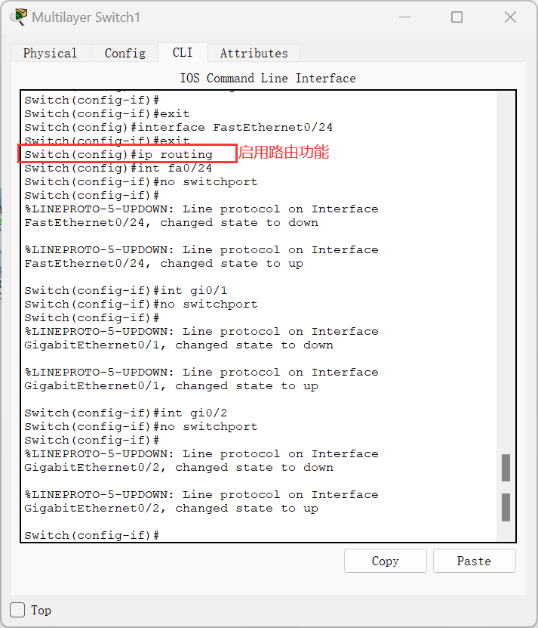

②配置端口IP地址：

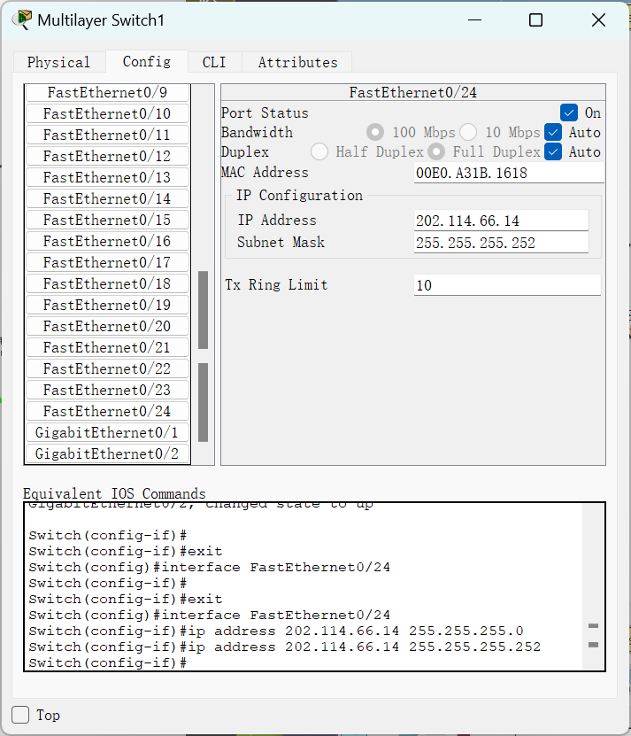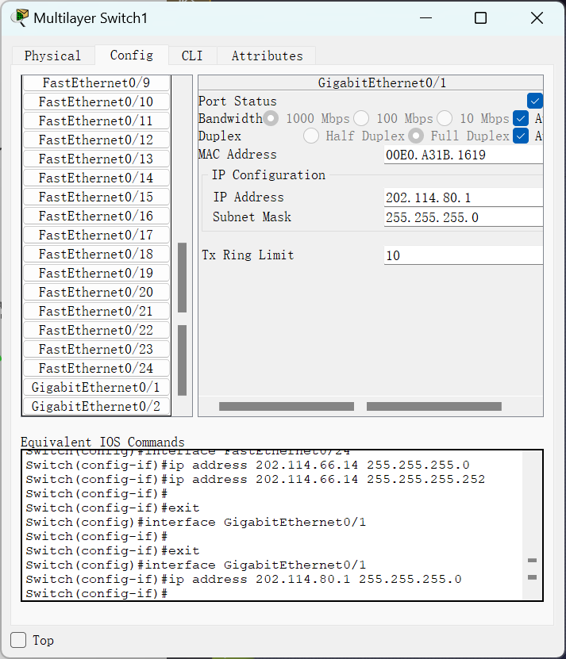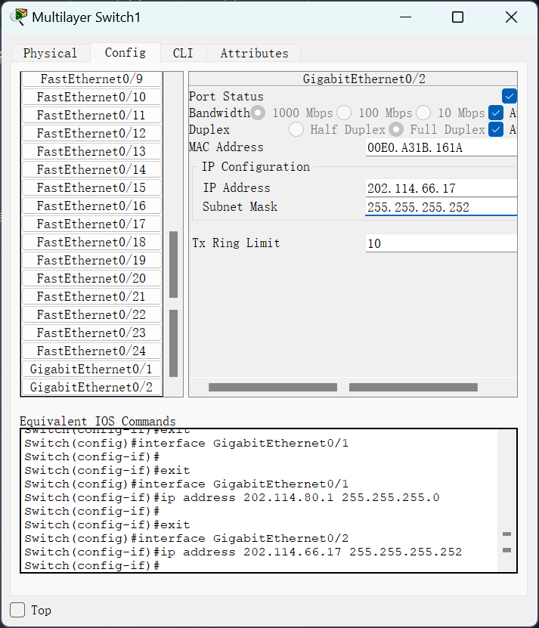

③配置动态路由：

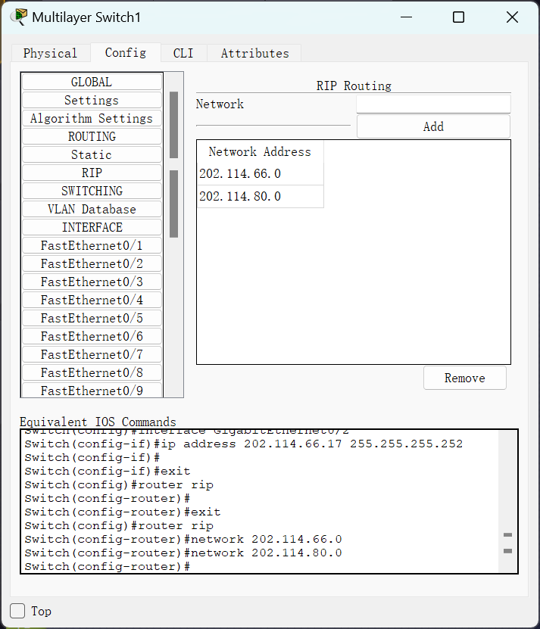

1. 配置三层交换机Switch2

①启用路由功能，并将端口变成可配置IP的端口：

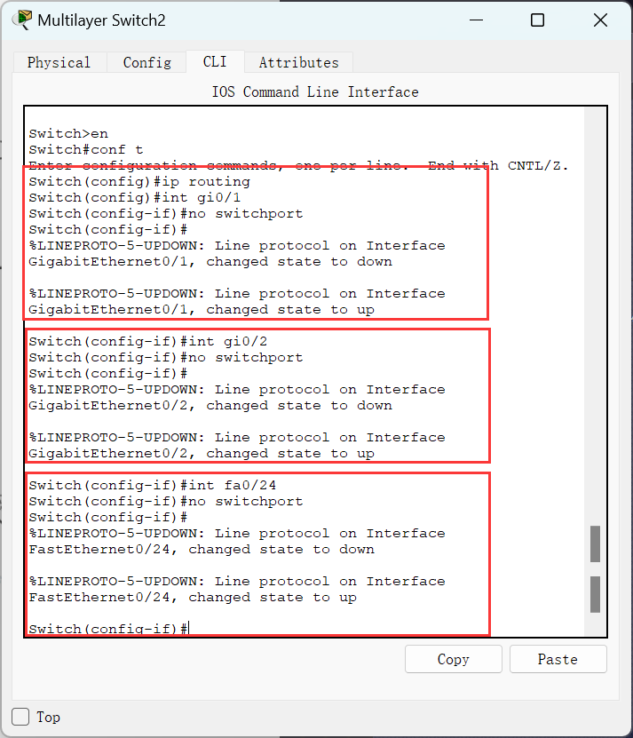

②配置端口IP地址：

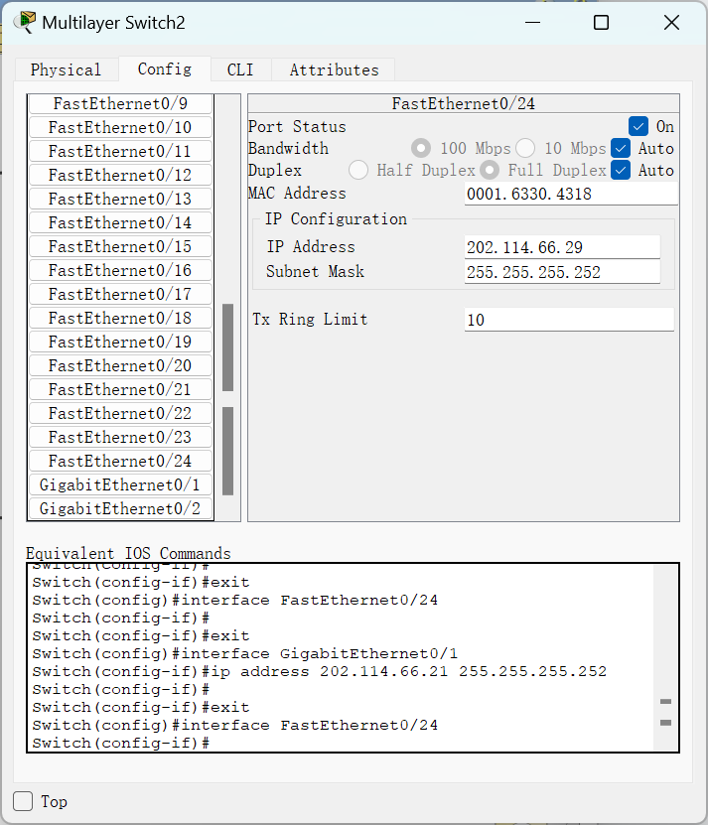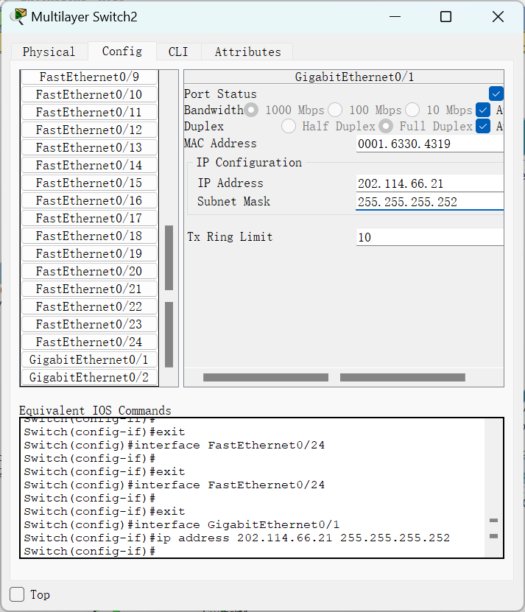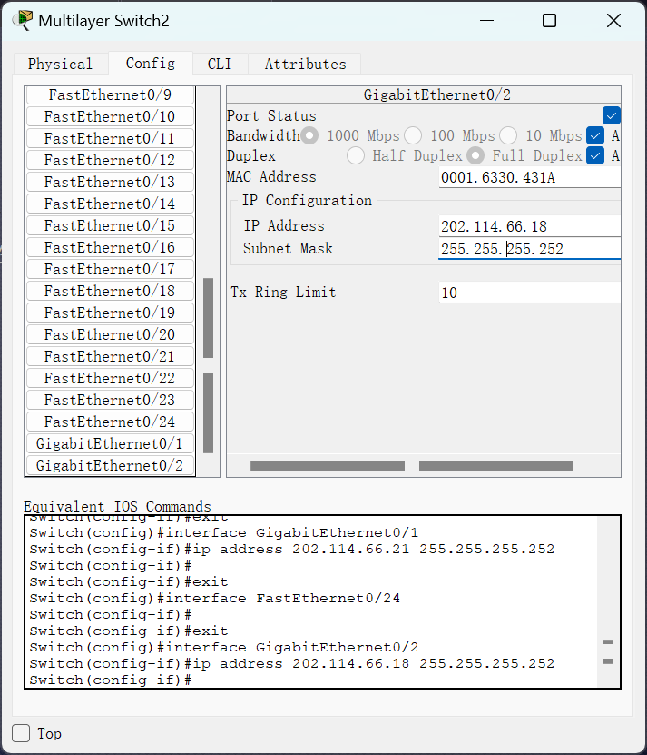

③配置动态路由：

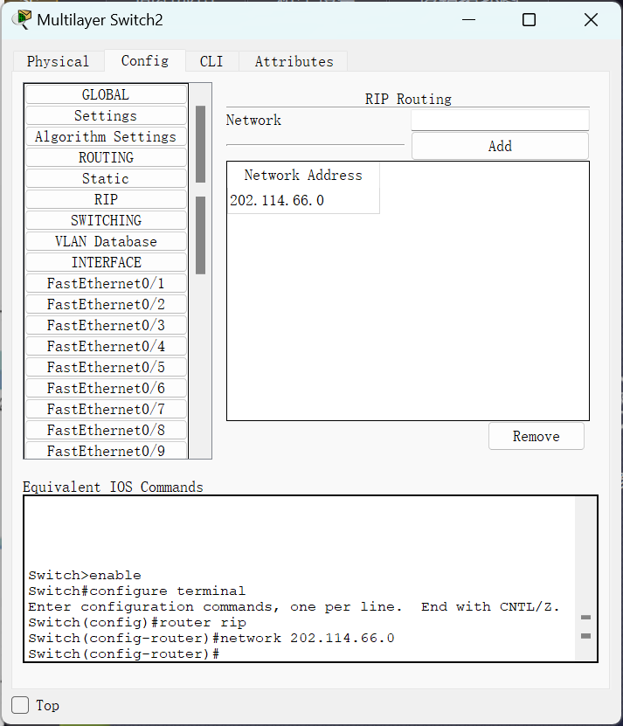

1. 配置三层交换机Switch3

①启用路由功能，并将端口变成可配置IP的端口：

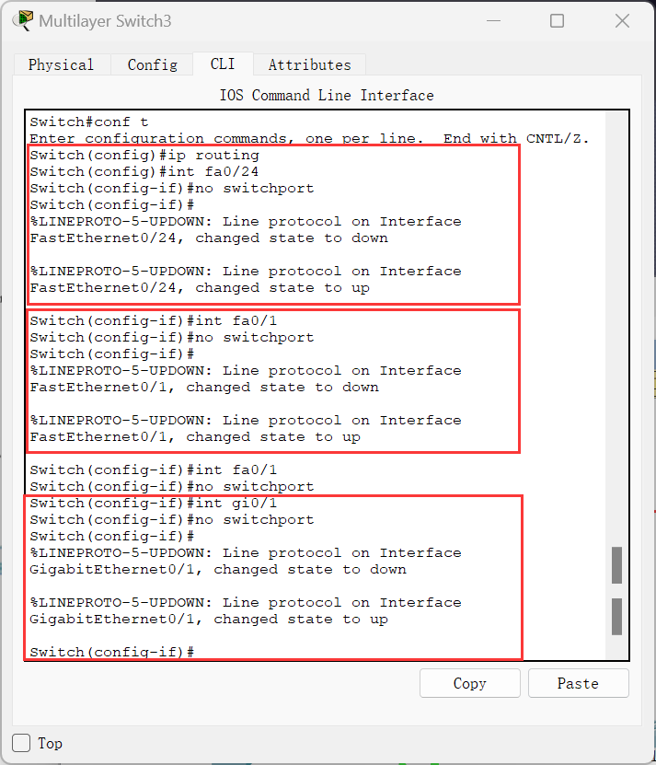

②配置端口IP地址：

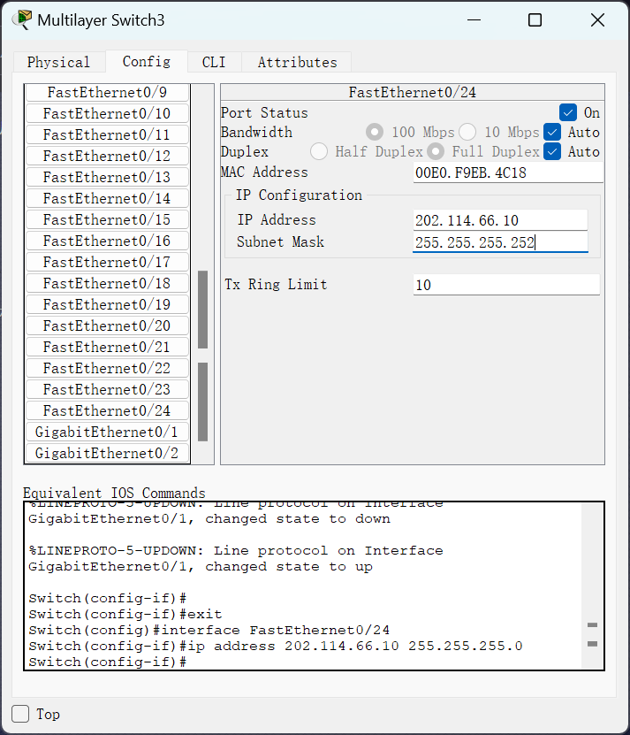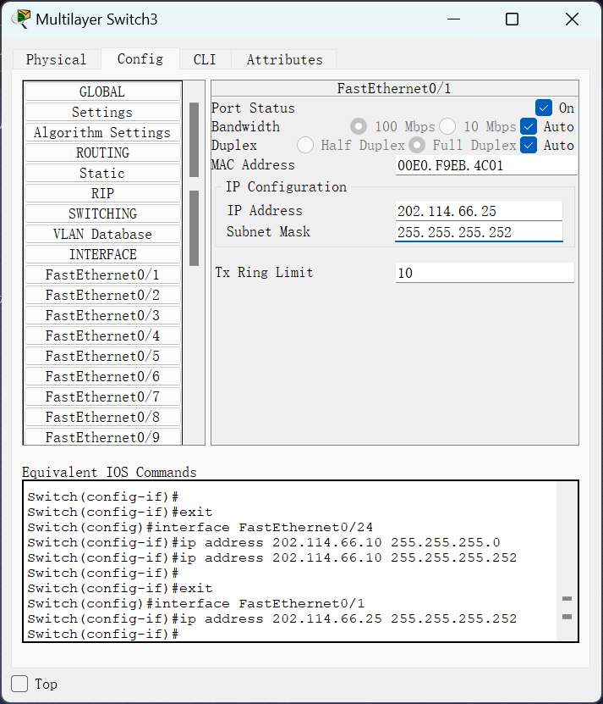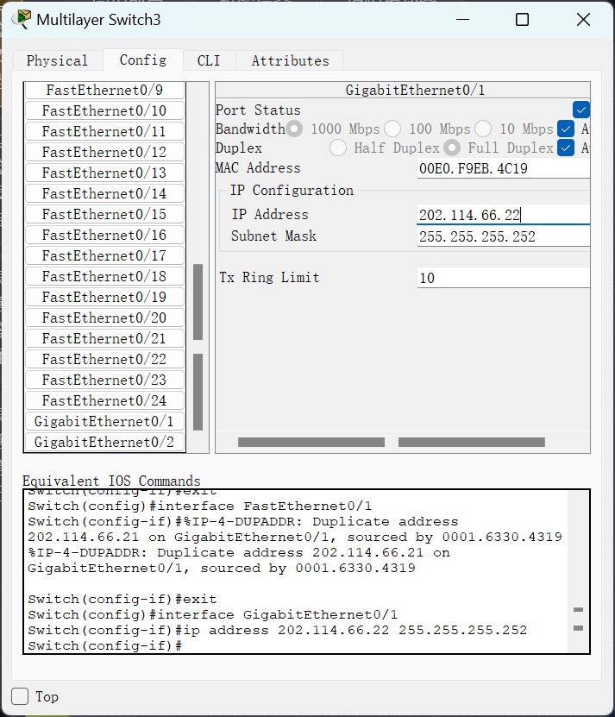

③配置动态路由：

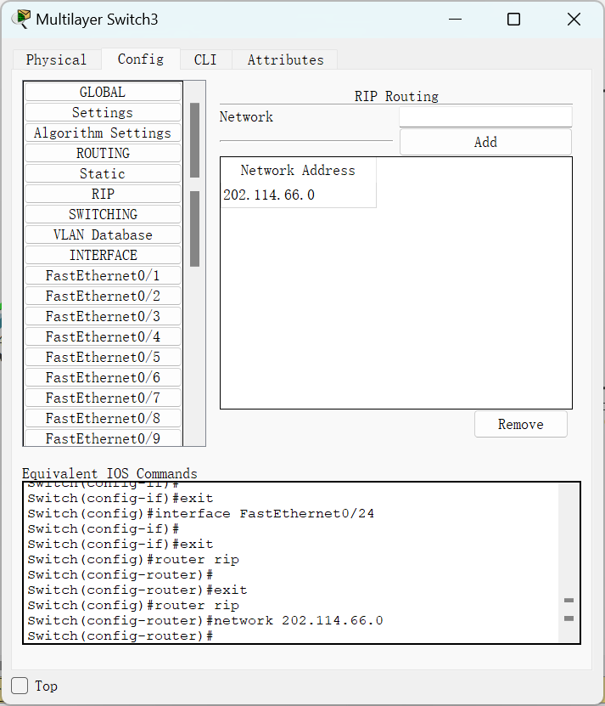

3.4 大冶支行中的 PC1 和 PC3 属于 VLAN 10；PC2 和PC4 属于VLAN 20。VLAN 10和 VLAN 20之间通过路由器R4单臂路由

根据通信要求，在此区域配置VLAN 10、20两个虚拟子网，并将其中的PC机能够经由R4进行单臂路由。交换机相互连接的端口需要配置trunk，因此Switch2上三个接口都是配置为 trunk 模式，Switch3、Switch4 上面的接口为 trunk，下面的接口分别 access VLAN 10 或者 access VLAN 20，然后路由器配置单臂路由。

（1）Router4的配置：

①划分端口并配置端口IP地址：

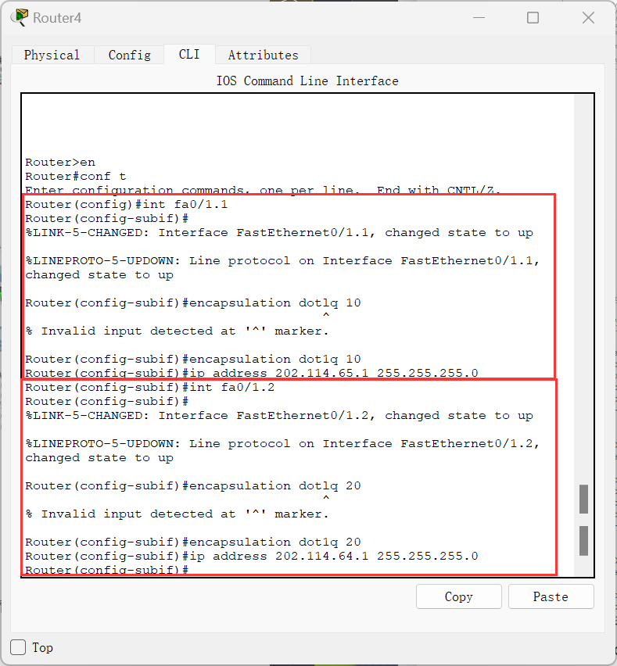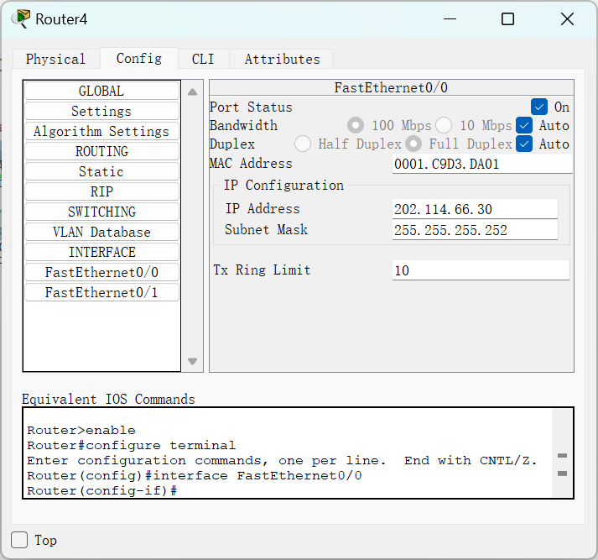

②添加VLAN配置信息：

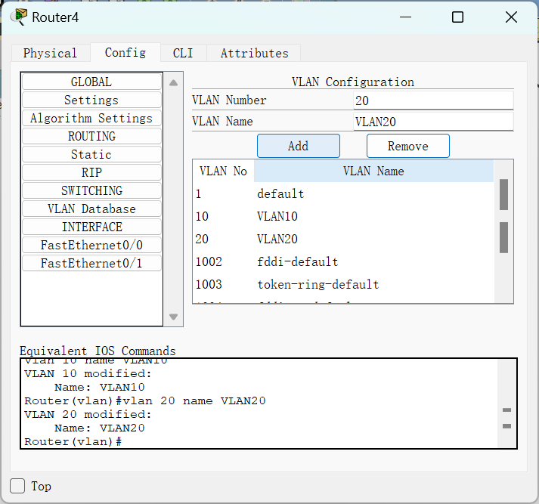

1. 配置交换机Switch2：

①添加VLAN配置信息：

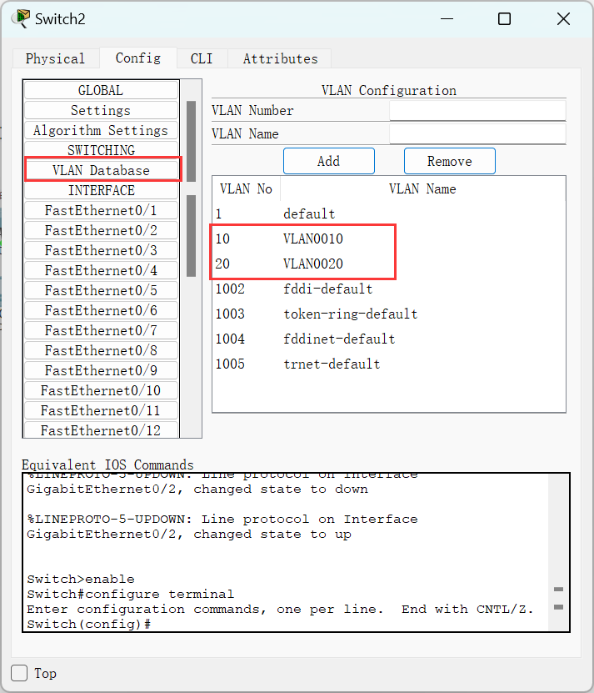

②配置trunk接口：

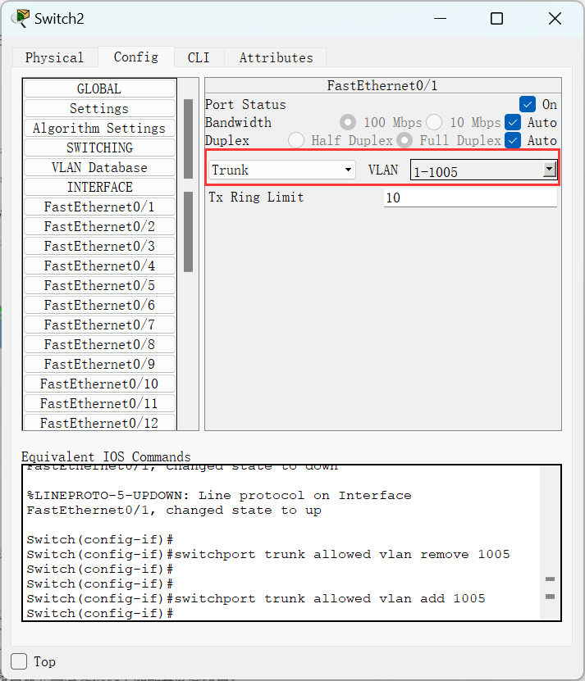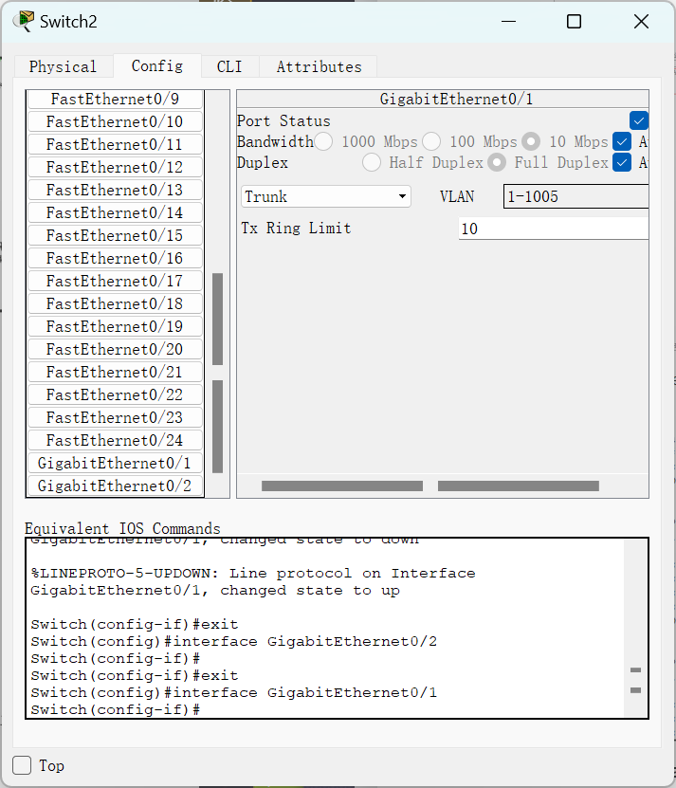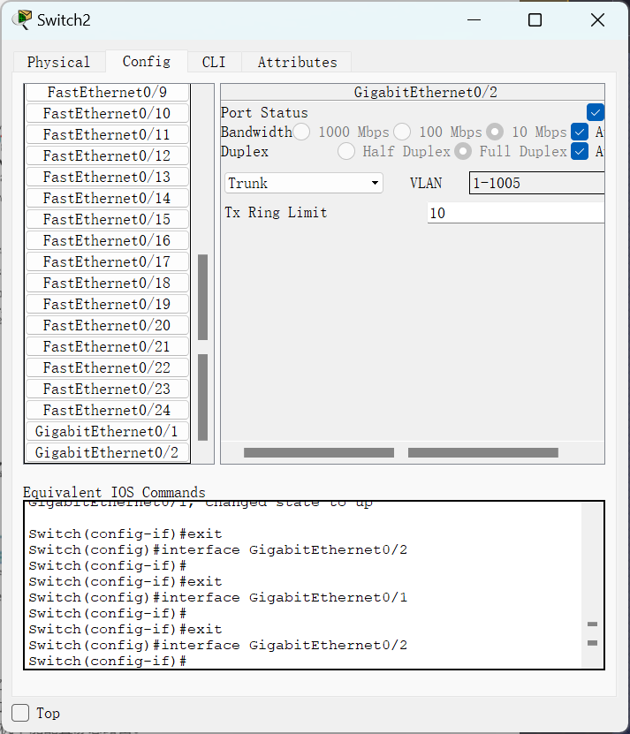

1. 配置交换机Switch3：

①添加VLAN配置信息：

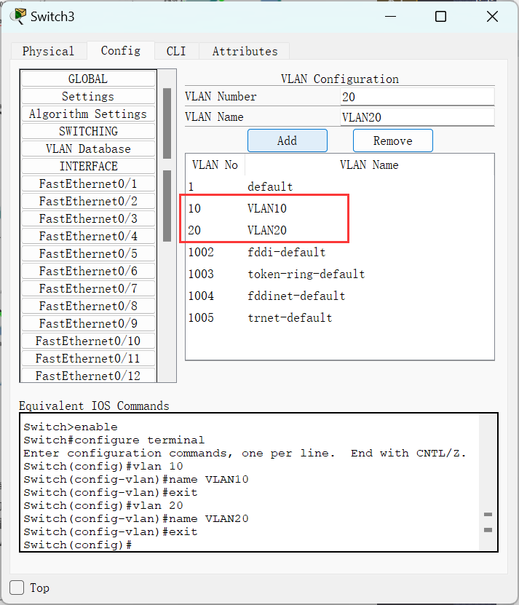

②将相应接口分配给对应VLAN：

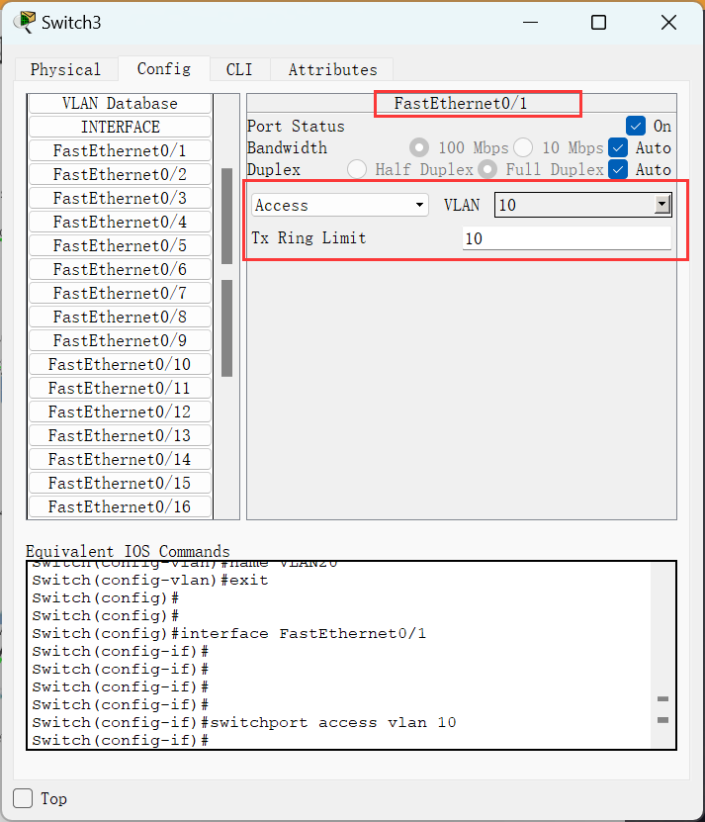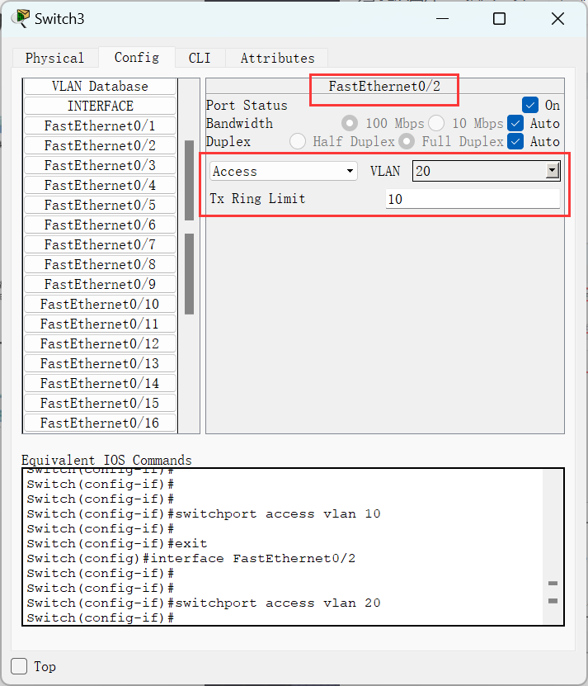

1. 配置交换机Switch4：

①添加VLAN配置信息：

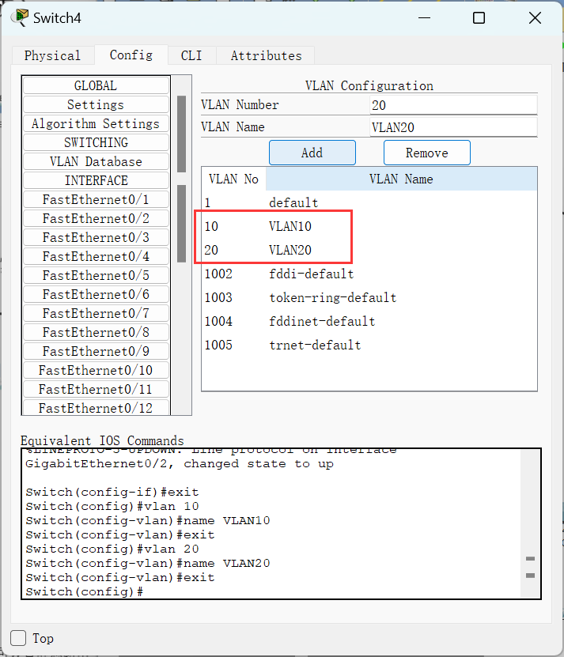

②将相应接口分配给对应VLAN：

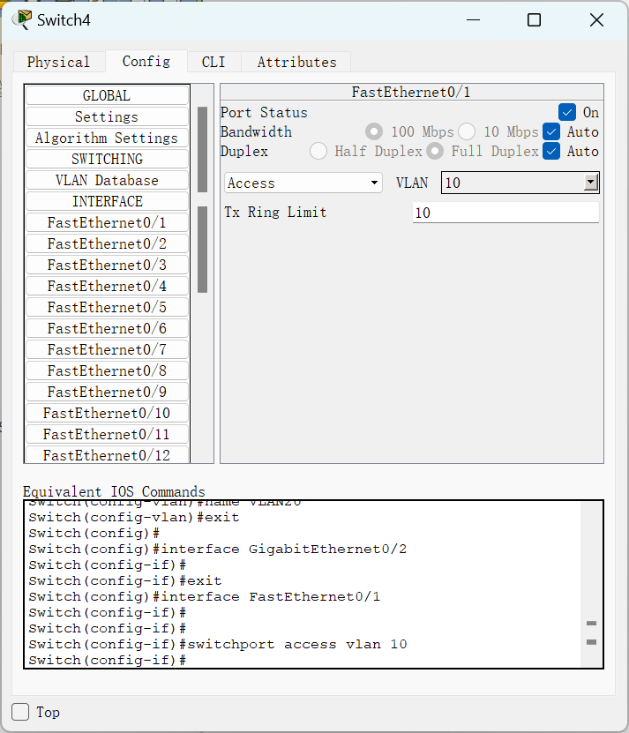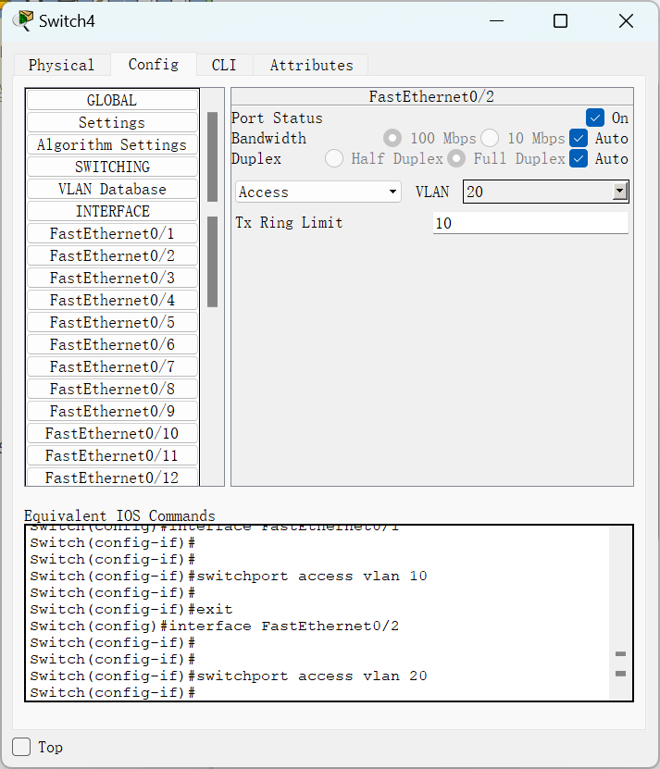

1. 配置主机的IP地址（以PC1、PC2为例）

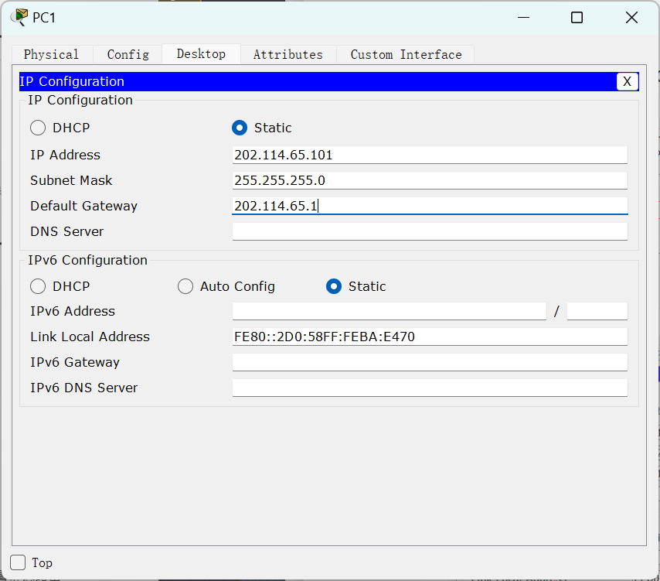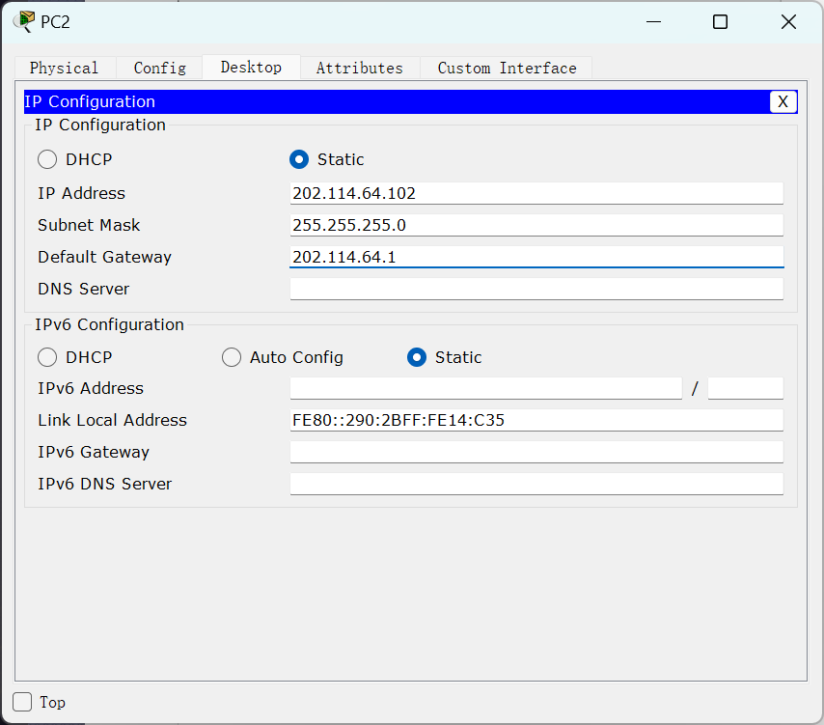

注意上述均配置好后可能会出现仍无法ping通任何主机或服务器的问题，解决方法就是在路由器和三层交换机上重启动态路由协议，如下：

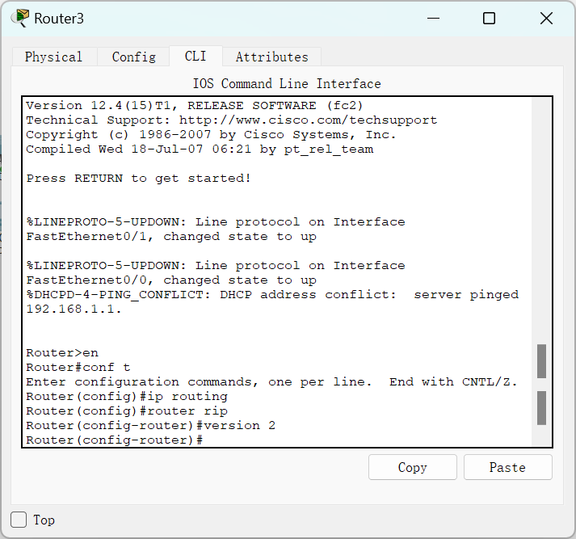

3.5 阳新支行 A 网点的计算机全部采用内部私有地址：192.168.1.0/24；并通过路由器 R3 中的 DHCP 服务为 A 网点计算机自动分配 IP 地址

根据通信要求，阳新支行下的A网点以及其中的PC等，需要通过DHCP的启用，来为内部网段192.168.1.0/24进行自动分配。

1. Router3的配置：

①启用DHCP服务：

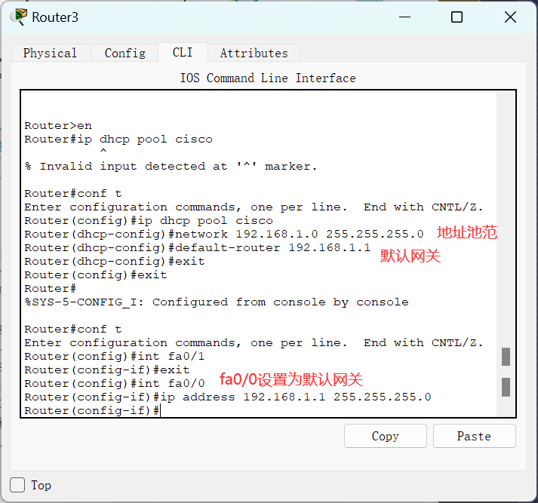

②配置NAPT来实现外网对内网私有地址的禁止访问：

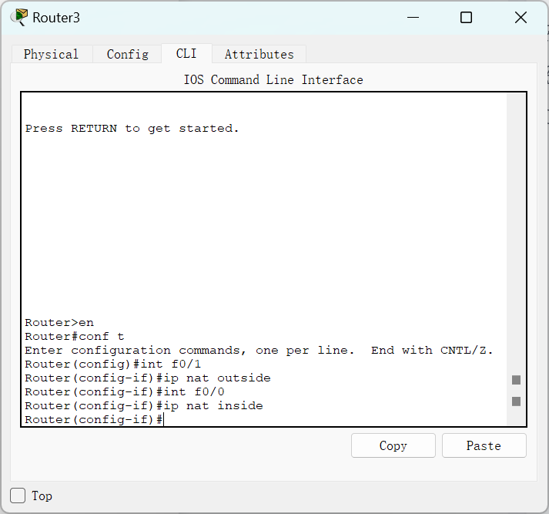

③配置端口IP地址：

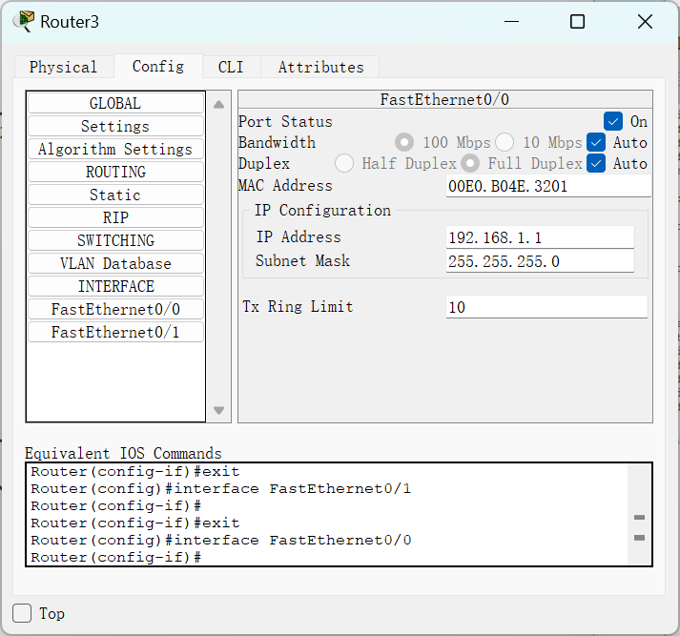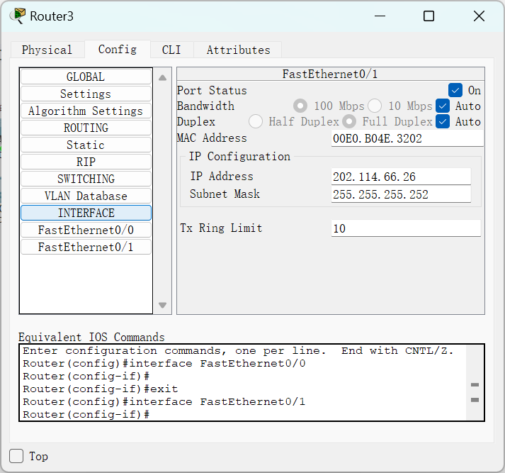

1. PC都设置成DHCP获取IP（以PC5为例）

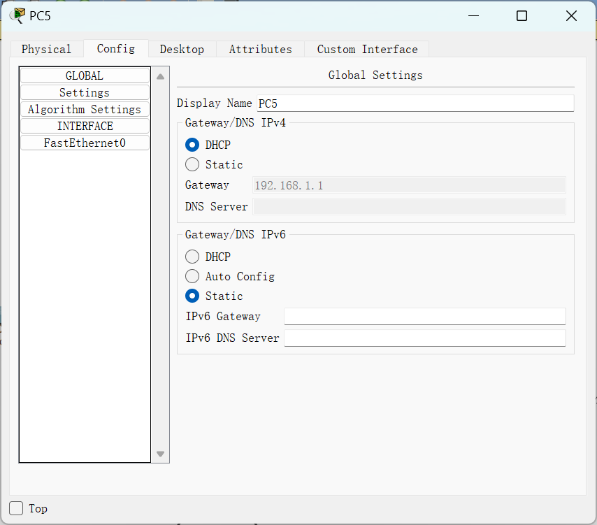

这里需要注意的是PC8-PC9是无线连接，因此我们需要在关掉电源后将其有线网卡替换为无线网卡，如下（以PC8为例）：

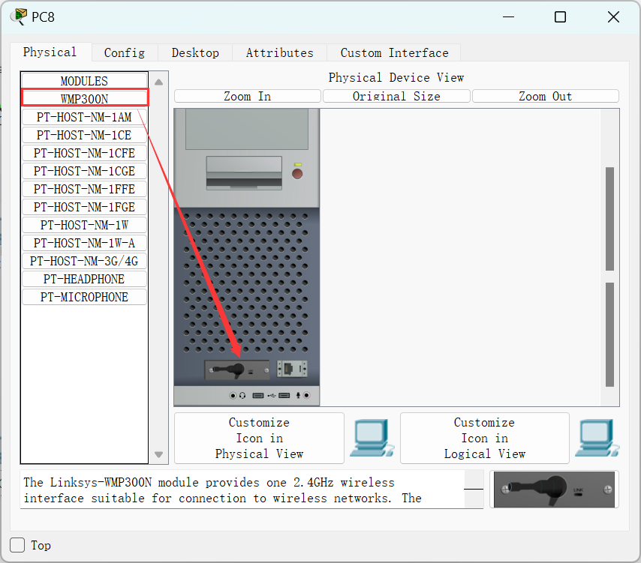

（3）查看Router3的DHCP分配情况，5台PC都得到了IP：

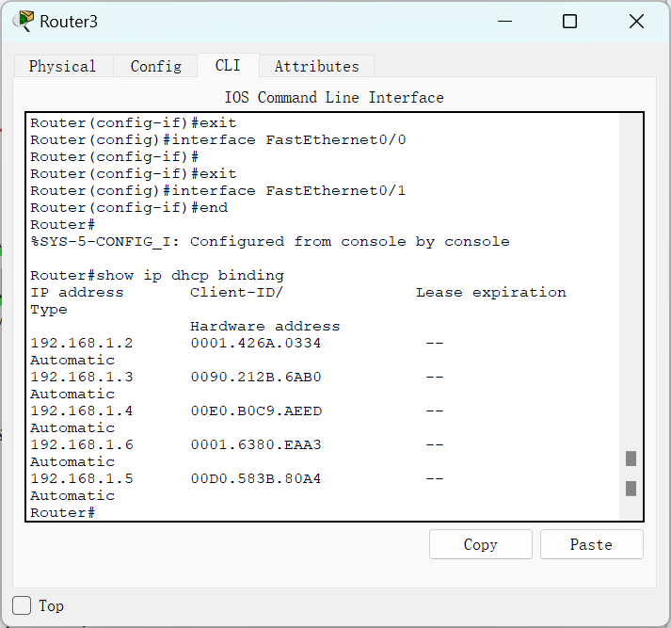

3.6 只允许大冶支行202.114.64.0网络中的计算机访问黄石中心机房Server1上的FTP服务；禁止大冶支行202.114.65.0网络中的计算机访问黄石中心机房Server2上的Web服务（端口80），其他的计算机都可以访问

要实现上述要求，我们只需要配置三层交换机Switch1的访问控制列表即可。根据实验要求，需要分别对ftp服务器（100主机）和www服务器（200主机）进行访问控制配置。

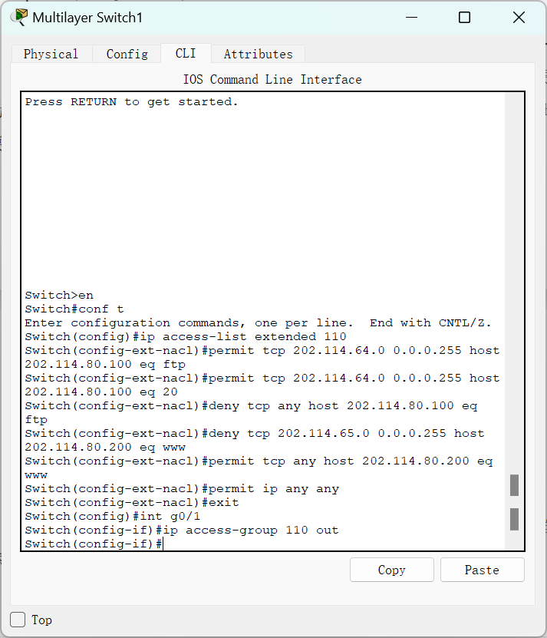

①“permit tcp 202.114.64.0 0.0.0.255 host 202.114.80.100 eq ftp”和“permit tcp 202.114.64.0 0.0.0.255 host 202.114.80.100 eq 20”用来允许64网段主机访问ftp服务。

②“deny tcp any host 202.114.80.100 eq ftp”拒绝其他任何主机访问ftp服务。

③“deny tcp 202.114.65.0 0.0.0.255 host 202.114.80.200 eq www”拒绝65网段主机访问www服务。

④“permit tcp any host 202.114.80.200 eq www”允许其他任何主机访问www服务。

⑤“permit ip any any”允许前面没有涉及过的所有服务。这是因为访问控制列表最后会自动添加一句deny所有，如果不加该命令会导致其他服务都无法服务。

**4 测试截图**

4.1 Server之间的连通性测试

（1）Server0和Server1互ping测试：

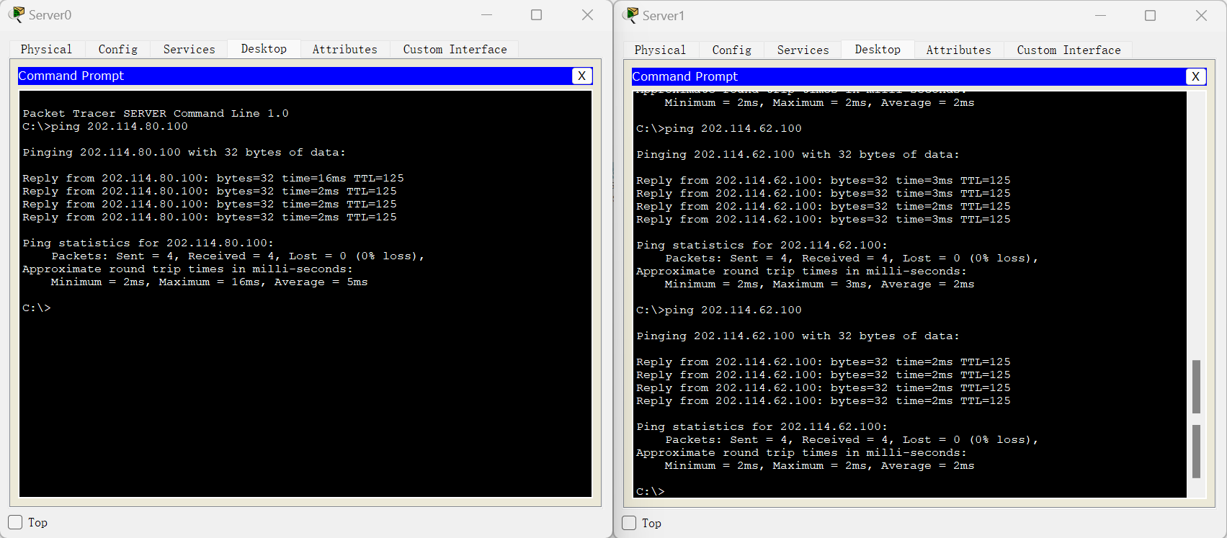

（2）Server0和Server2互ping测试：

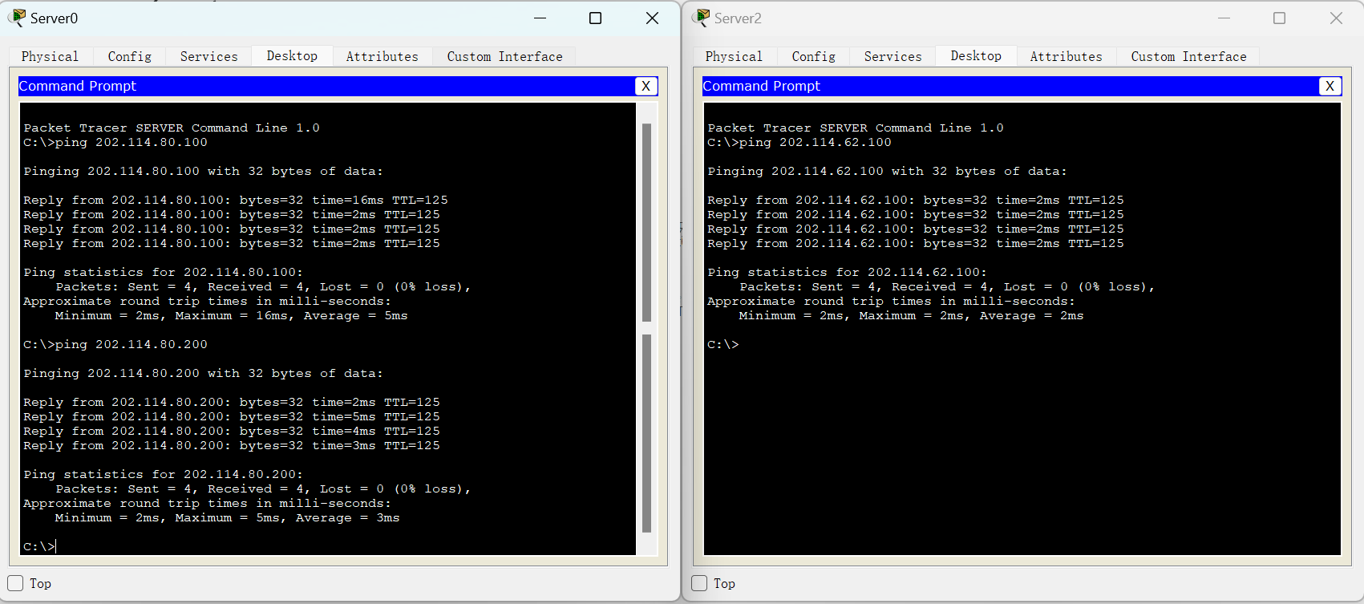

4.2 VLAN 10与VLAN 20中的主机连通性测试

（1）PC1 ping PC2，PC2 ping PC3：

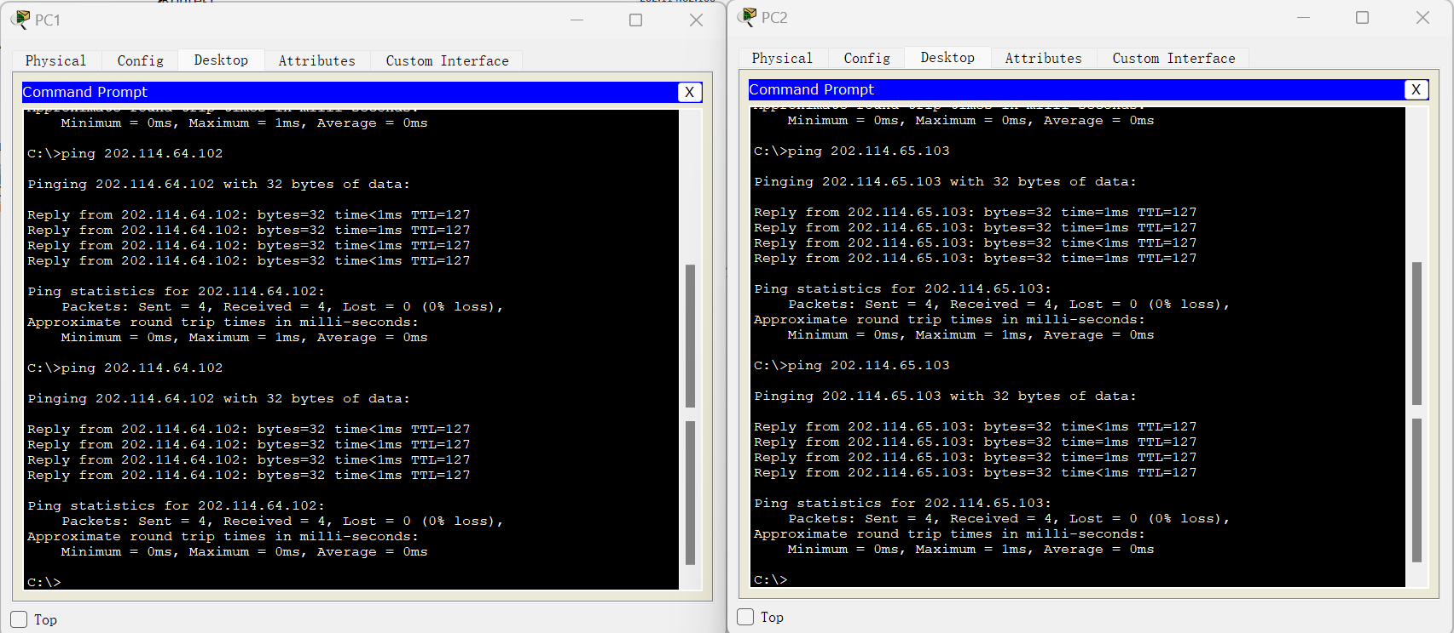

（2）PC1 ping Server1 PC2 ping Server1

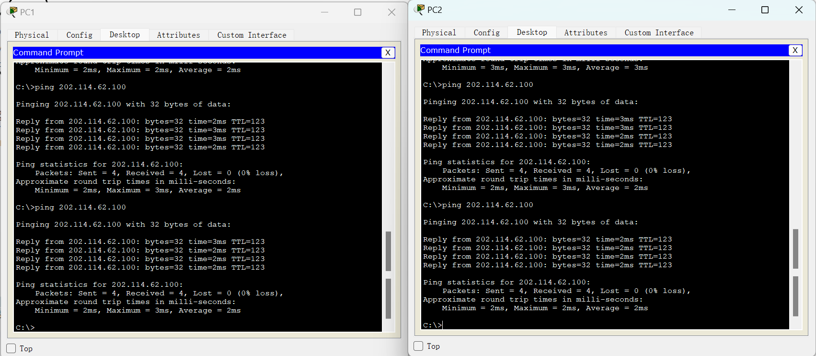

4.3 PC5-PC9主机连通性测试

PC5、PC6 DHCP分配得到的IP地址：

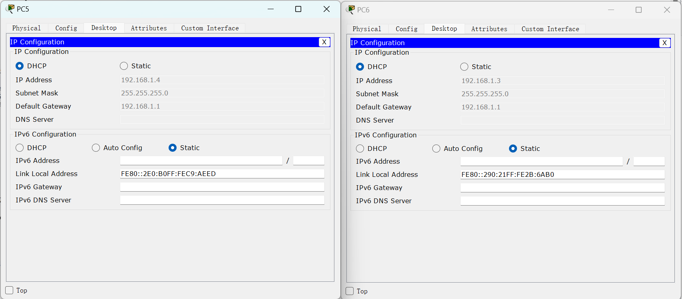

PC5 ping Server1，PC5 ping PC6：

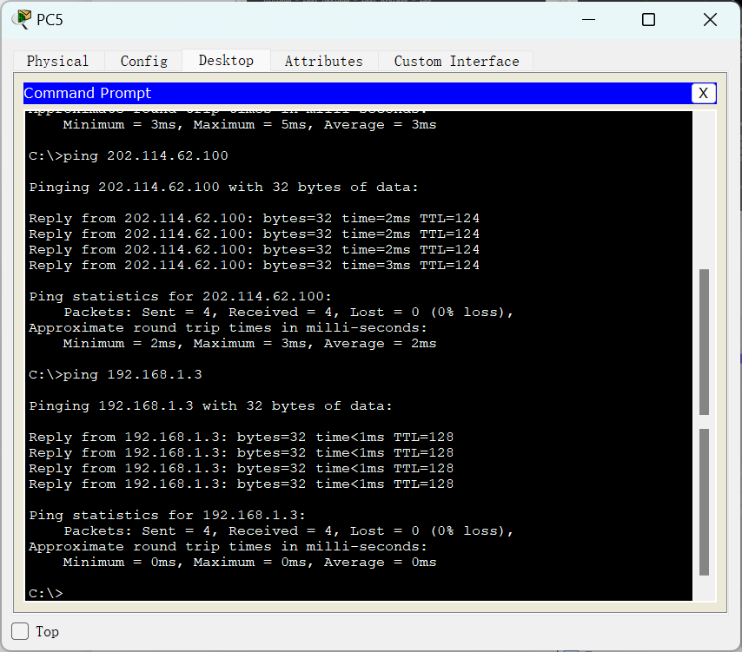

4.4 ACL访问控制测试：

（1）PC1 ftp Server1（失败）：

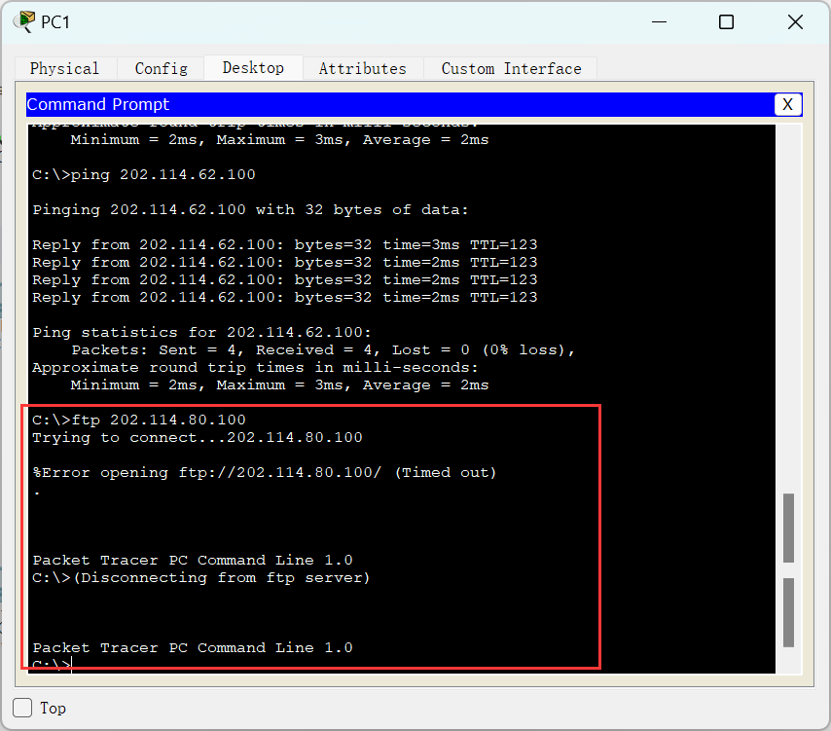

（2）PC2 ftp Server2（成功）：

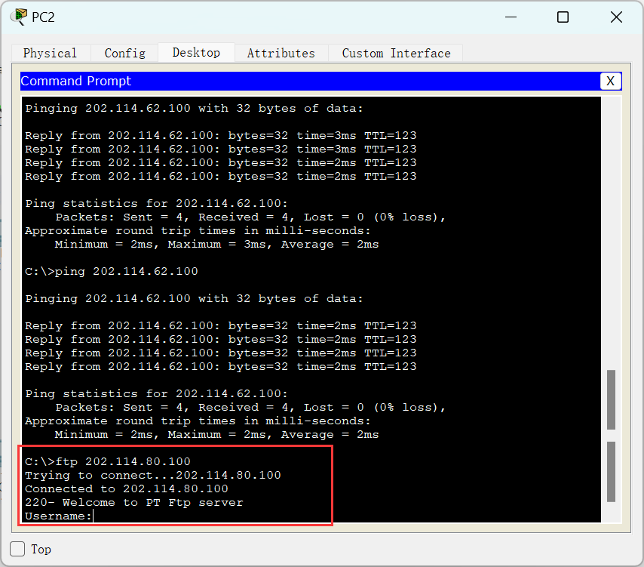

（3）PC1 访问 Server2 的www服务（失败）：

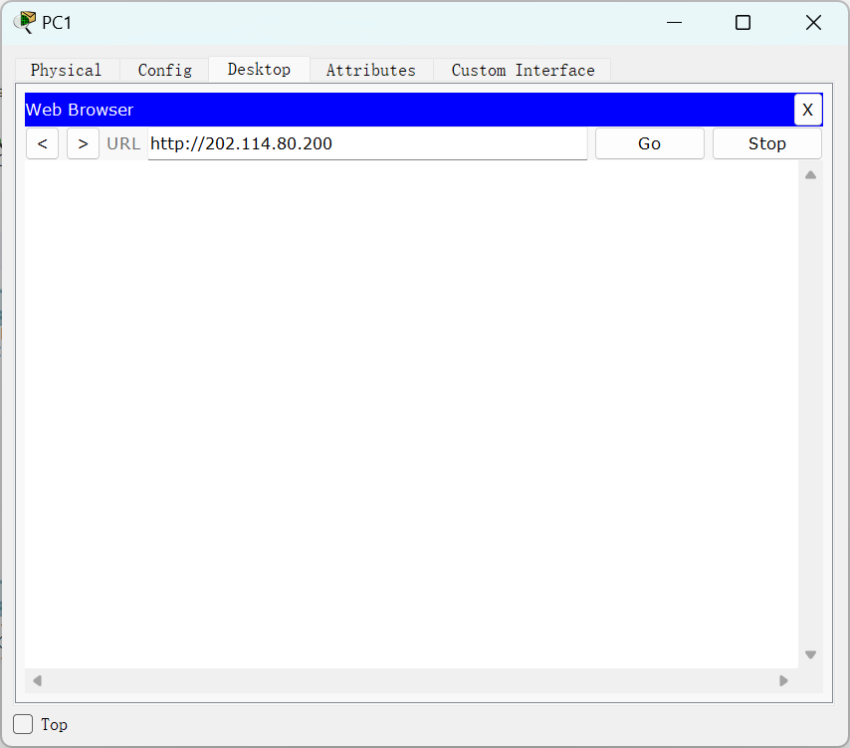

（4）PC2、PC5访问Server2的www服务（成功）：

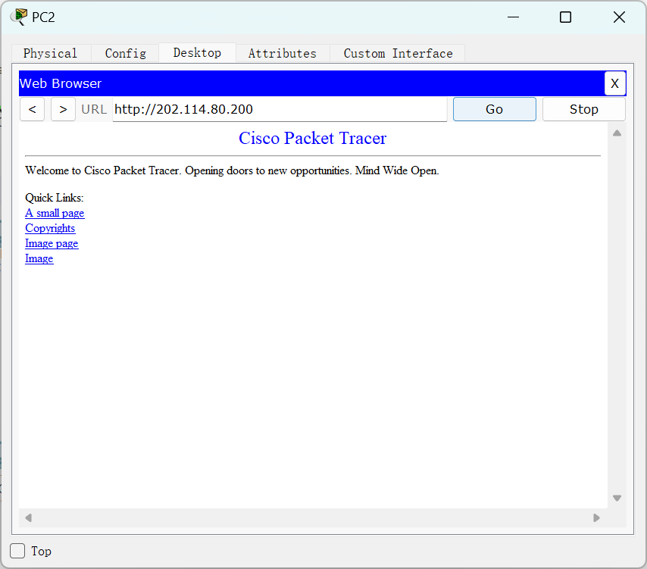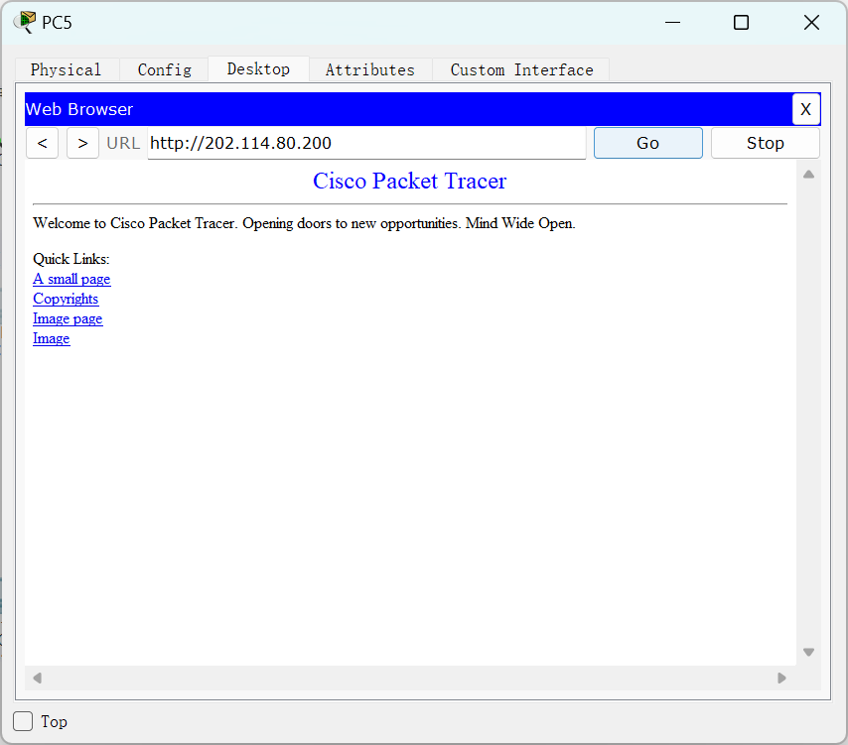

**5 配置清单**

5.1 路由器 R1 配置清单

Current configuration : 1036 bytes

!

version 12.4

no service timestamps log datetime msec

no service timestamps debug datetime msec

no service password-encryption

!

hostname Router

!

!

!

!

!

!

!

!

no ip cef

no ipv6 cef

!

!

!

!

!

!

!

!

!

!

!

!

spanning-tree mode pvst

!

!

!

!

!

!

interface FastEthernet0/0

ip address 202.114.66.13 255.255.255.252

duplex auto

speed auto

!

interface FastEthernet0/1

ip address 202.114.66.9 255.255.255.252

duplex auto

speed auto

!

interface Serial1/0

no ip address

clock rate 2000000

shutdown

!

interface Serial1/1

ip address 202.114.67.5 255.255.255.252

encapsulation frame-relay

clock rate 64000

!

interface Serial1/2

no ip address

clock rate 2000000

shutdown

!

interface Serial1/3

no ip address

clock rate 2000000

shutdown

!

interface Vlan1

no ip address

shutdown

!

router rip

version 2

redistribute static

network 202.114.66.0

network 202.114.67.0

!

ip classless

ip route 202.114.62.0 255.255.255.0 202.114.67.6

!

ip flow-export version 9

!

!

!

!

!

!

!

line con 0

!

line aux 0

!

line vty 0 4

login

!

!

!

end

5.2 路由器 R3 配置清单

Current configuration : 761 bytes

!

version 12.4

no service timestamps log datetime msec

no service timestamps debug datetime msec

no service password-encryption

!

hostname Router

!

!

!

!

!

ip dhcp pool cisco

network 192.168.1.0 255.255.255.0

default-router 192.168.1.1

!

!

!

ip cef

no ipv6 cef

!

!

!

!

!

!

!

!

!

!

!

!

spanning-tree mode pvst

!

!

!

!

!

!

interface FastEthernet0/0

ip address 192.168.1.1 255.255.255.0

ip nat inside

duplex auto

speed auto

!

interface FastEthernet0/1

ip address 202.114.66.26 255.255.255.252

ip nat outside

duplex auto

speed auto

!

interface Vlan1

no ip address

shutdown

!

router rip

version 2

network 192.168.1.0

network 202.114.66.0

!

ip classless

!

ip flow-export version 9

!

!

!

!

!

!

!

line con 0

!

line aux 0

!

line vty 0 4

login

!

!

!

end

5.3 路由器 R4 配置清单

Current configuration : 834 bytes

!

version 12.4

no service timestamps log datetime msec

no service timestamps debug datetime msec

no service password-encryption

!

hostname Router

!

!

!

!

!

!

!

!

ip cef

no ipv6 cef

!

!

!

!

!

!

!

!

!

!

!

!

spanning-tree mode pvst

!

!

!

!

!

!

interface FastEthernet0/0

ip address 202.114.66.30 255.255.255.252

duplex auto

speed auto

!

interface FastEthernet0/1

no ip address

duplex auto

speed auto

!

interface FastEthernet0/1.1

encapsulation dot1Q 10

ip address 202.114.65.1 255.255.255.0

!

interface FastEthernet0/1.2

encapsulation dot1Q 20

ip address 202.114.64.1 255.255.255.0

!

interface Vlan1

no ip address

shutdown

!

router rip

version 2

network 202.114.64.0

network 202.114.65.0

network 202.114.66.0

!

ip classless

!

ip flow-export version 9

!

!

!

!

!

!

!

line con 0

!

line aux 0

!

line vty 0 4

login

!

!

!

end

5.4 三层交换机 S1 配置清单

Current configuration : 1843 bytes

!

version 12.2

no service timestamps log datetime msec

no service timestamps debug datetime msec

no service password-encryption

!

hostname Switch

!

!

!

!

!

!

!

ip routing

!

!

!

!

!

!

!

!

!

!

!

!

!

!

spanning-tree mode pvst

!

!

!

!

!

!

interface FastEthernet0/1

!

interface FastEthernet0/2

!

interface FastEthernet0/3

!

interface FastEthernet0/4

!

interface FastEthernet0/5

!

interface FastEthernet0/6

!

interface FastEthernet0/7

!

interface FastEthernet0/8

!

interface FastEthernet0/9

!

interface FastEthernet0/10

!

interface FastEthernet0/11

!

interface FastEthernet0/12

!

interface FastEthernet0/13

!

interface FastEthernet0/14

!

interface FastEthernet0/15

!

interface FastEthernet0/16

!

interface FastEthernet0/17

!

interface FastEthernet0/18

!

interface FastEthernet0/19

!

interface FastEthernet0/20

!

interface FastEthernet0/21

!

interface FastEthernet0/22

!

interface FastEthernet0/23

!

interface FastEthernet0/24

no switchport

ip address 202.114.66.14 255.255.255.252

duplex auto

speed auto

!

interface GigabitEthernet0/1

no switchport

ip address 202.114.80.1 255.255.255.0

ip access-group 110 out

duplex auto

speed auto

!

interface GigabitEthernet0/2

no switchport

ip address 202.114.66.17 255.255.255.252

duplex auto

speed auto

!

interface Vlan1

no ip address

shutdown

!

router rip

version 2

network 202.114.66.0

network 202.114.80.0

!

ip classless

!

ip flow-export version 9

!

!

access-list 110 permit tcp 202.114.64.0 0.0.0.255 host 202.114.80.100 eq ftp

access-list 110 permit tcp 202.114.64.0 0.0.0.255 host 202.114.80.100 eq 20

access-list 110 deny tcp any host 202.114.80.100 eq ftp

access-list 110 deny tcp 202.114.65.0 0.0.0.255 host 202.114.80.200

access-list 110 permit tcp any host 202.114.80.200 eq www

access-list 110 permit ip any any

!

!

!

!

!

line con 0

!

line aux 0

!

line vty 0 4

login

!

!

!

end

**6 实验结论**

本次综合实验涉及静态路由协议、动态路由协议、DHCP协议、VLAN、NAT和访问控制协议，相比之前的实验内容，本次实验更为复杂，涉及到的知识更加全面，通过具体实践，我对上述协议有了更深的理解。在配置路由器R1时，由于一开始没有考虑到动态路由和静态路由的重分布问题，导致其它路由器（以及三层交换机）均无法识别202.114.62.0/24网络；在配置路由器单臂路由时，在配置好路由器R4和交换机后，PC1-PC4中不同VLAN间的PC无法通信，且也无法与外部PC或者服务器通信，后经检查发现路由器R4的路由表没有更新，于是重新启用动态路由协议后问题得到了解决。

总之，本次实验综合了前面所学的知识，让我可以全面的复习并进行相应实践，虽然遇到了不少问题，但在解决问题的过程中也加深了对相应知识点的理解，是一次让我受益颇多的实验！